Tillsynsbegäran – information om höga naturvärden i avverkningsanmälan A 15808-2026 i Degerfors kommun
Detta dokument behandlar höga naturvärden i avverkningsanmälan A 15808-2026 i Degerfors kommun som inkom 2026-03-26 och omfattar 2,6 ha. I Figur 1 visas fyndplatser för naturvårdsarter i området, som finns registrerade på Artportalen.
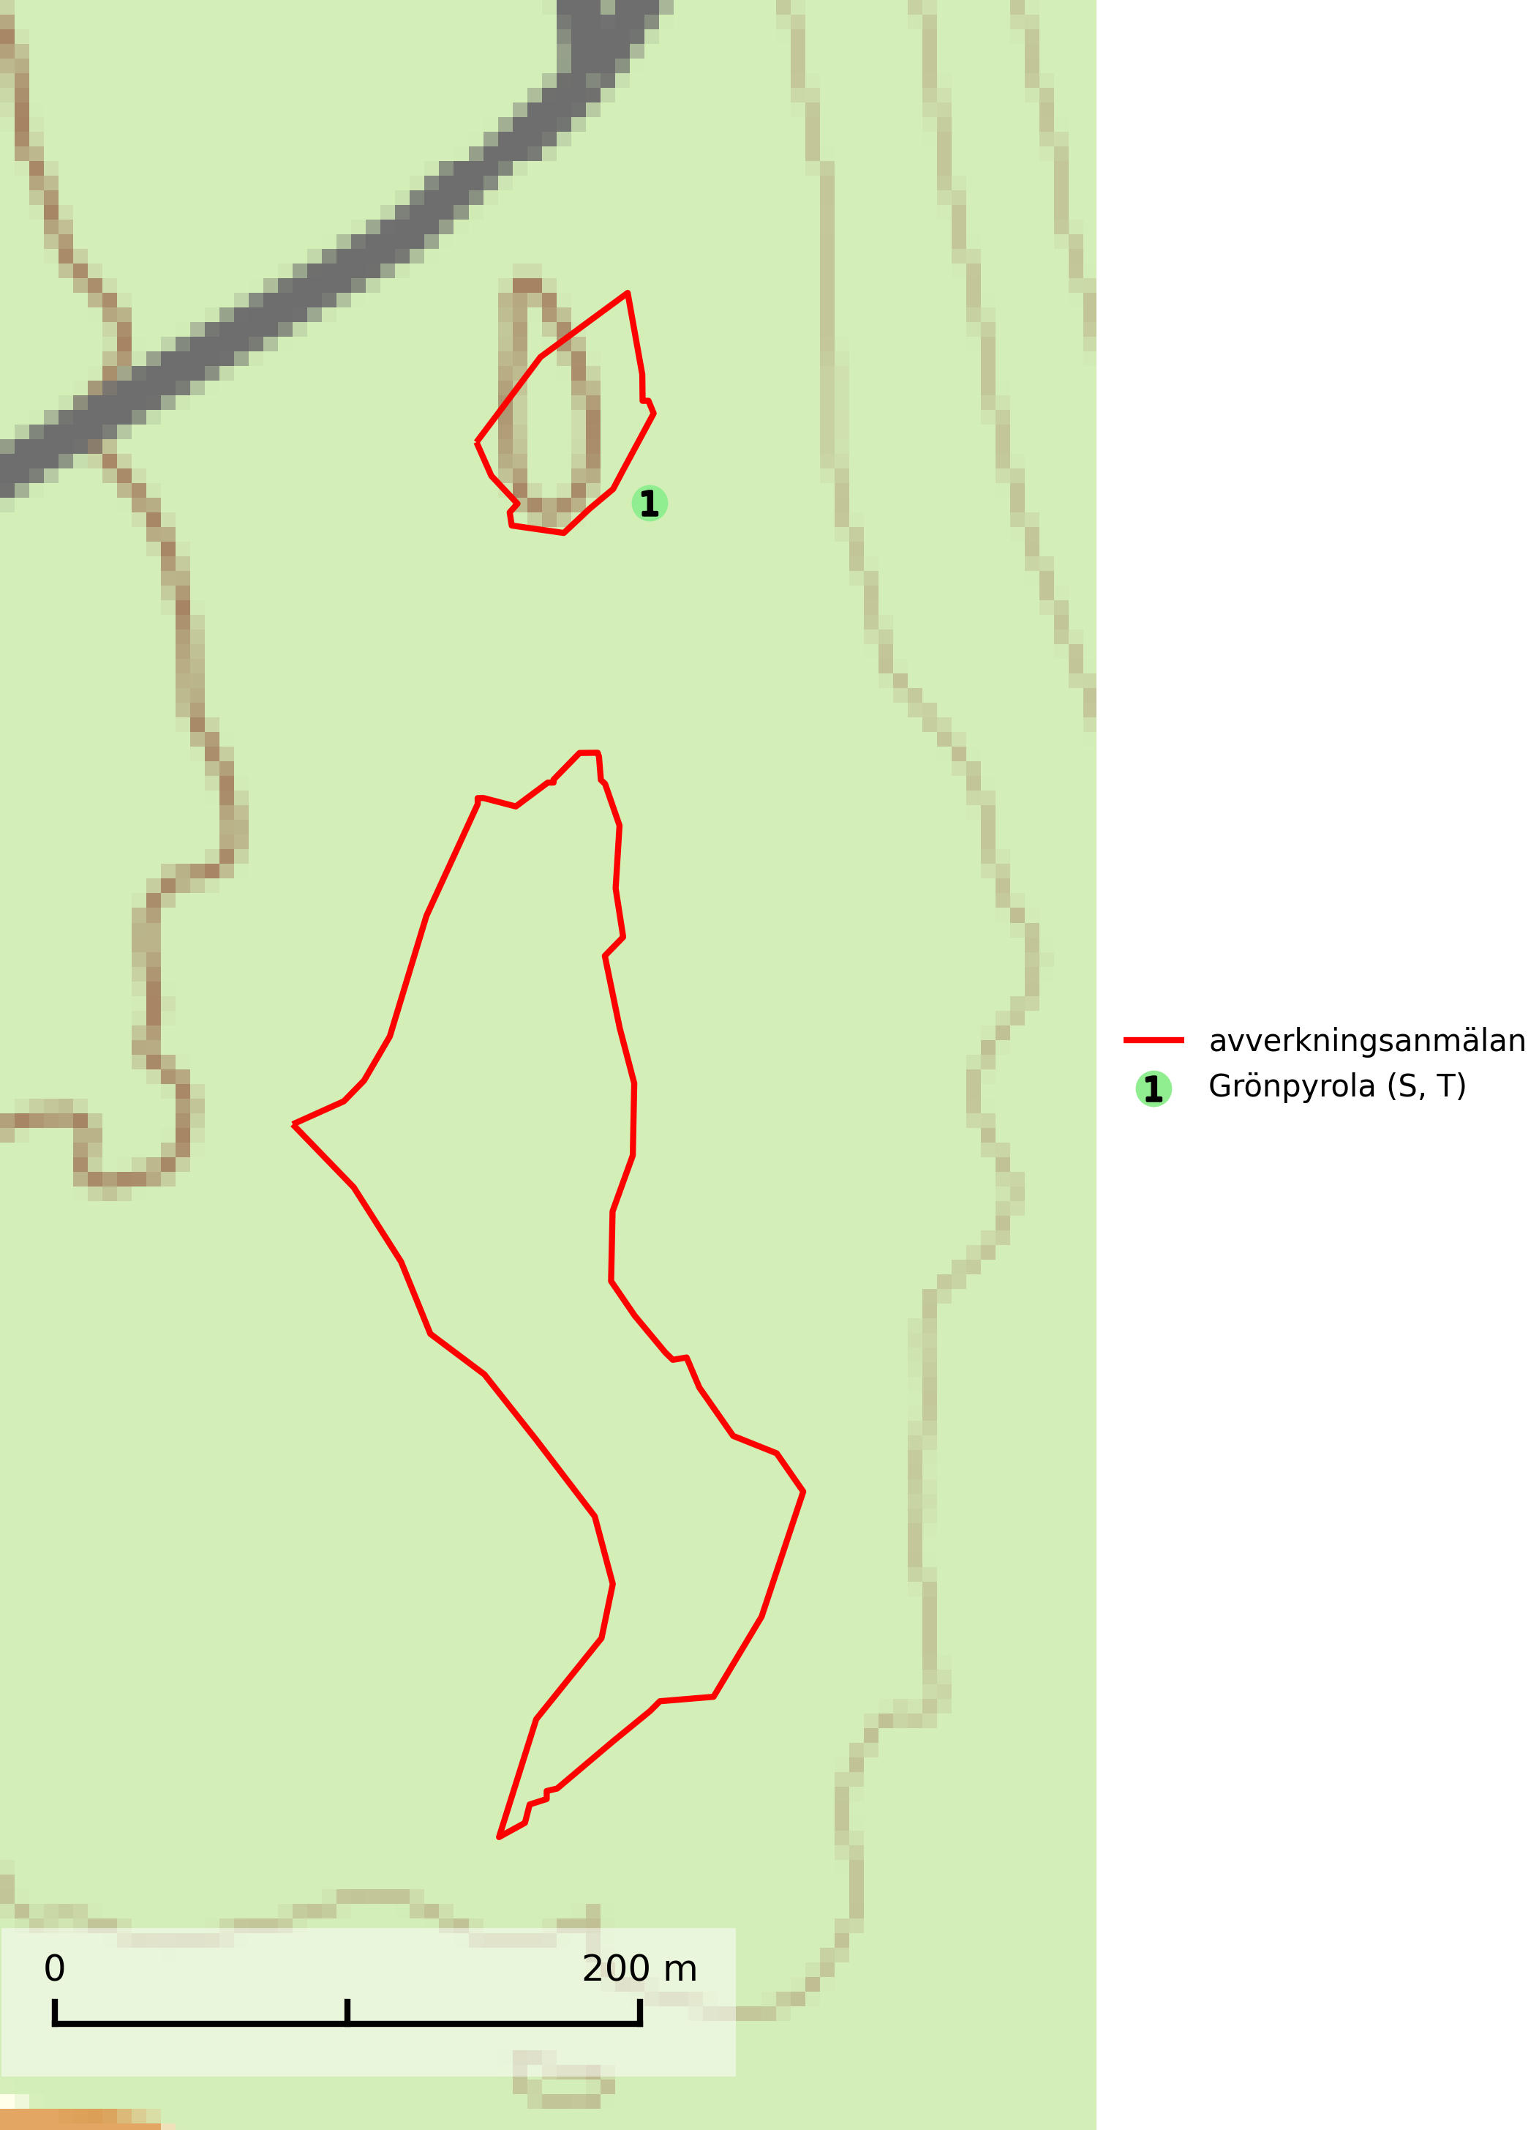
Figur 1. Fyndplatser för naturvårdsarter inom 14 meter från avverkningsanmälan (röd linje). Inom parentes anges rödlistekategorier, S för signalarter, Tför typiska arter och fridlysningsparagrafer i artskyddsförordningen.Markörer utan svart kant är placerade på fyndplatsen. Markörer med svart kant är placerade vid sidan av fyndplatsen och har ett svart streck som visar fyndplatsens exakta position. Kartans mittpunktskoordinat är N 6552584, E 470383 i SWEREF 99 TM.
Vi begär härmed att Skogsstyrelsen fattar beslut enligt miljöbalken som säkerställer att skogens höga naturvärden bevaras samt att EU-lagstiftning efterlevs och att artskyddsbrott förhindras.
Vi önskar även ta del av de ställningstaganden och beslut som myndigheten meddelar till följd av aktuell avverkningsanmälan och föreningens inlaga (se 34 § förvaltningslagen).
Nedan beskrivs fynd av naturvårdsarter som gjorts i det avverkningsanmälda området.

Naturvårdsarter
Inom 14 meter från avverkningsanmälan har följande 1 naturvårdsarter hittats: grönpyrola (S, T). Arter som är signalarter enligt Skogsstyrelsen har markerats med (S). Typiska arter inom Natura 2000 som är kopplade till skogsekosystem har markerats med (T).
De påträffade naturvårdsarterna är ett tydligt kvitto på att det rör sig om en skog med höga naturvärden.
Grönpyrola växer främst på sandig, torr eller frisk mark i äldre barrskog, ofta på isälvsmaterial såsom sand och grus. Den påträffas främst i äldre naturligt uppkomna barrskogar, exempelvis på tallmoar, i åssluttningar, dyner och rasbranter. Arten är känslig för skogsbruksmetoder såsom slutavverkning och markberedning. Grönpyrola är typisk art för 9010 Taiga, 9060 Åsbarrskog och 1610 Åsöar i Östersjön (Nitare & Skogsstyrelsen, 2019; SLU Artdatabanken, 2025).

